卫生监督工作简报

（第六期）
勐海县卫生局卫生监督所 2015年6月30日

认真做好2015年度勐海县
高考期间学校卫生监督工作

2015年高考即将来临，为进一步做好高考期间学校生活饮用水和传染病防治卫生监督工作，落实应急防范措施，及时消除安全隐患，有效预防和控制突发公共卫生事件的发生，保障广大考生的身体健康。我所组织开展了对勐海县考点学校生活饮用水和传染病防治等卫生监督工作。期间，共出动监督员10人次，车辆2台次，对县一中高考考点学校进行了监督检查。重点对各考点学校生活饮用水卫生、学校传染病防控、学校医务室与人员配备情况、学习与生活环境卫生、学校突发公共卫生事件等方面进行检查。

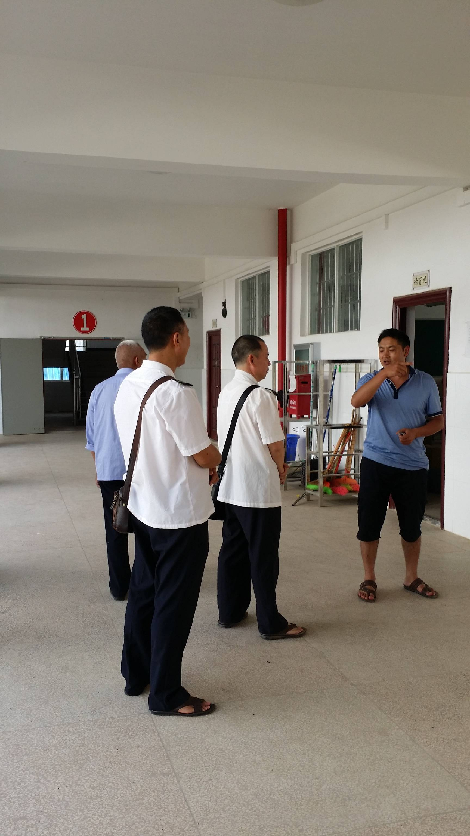
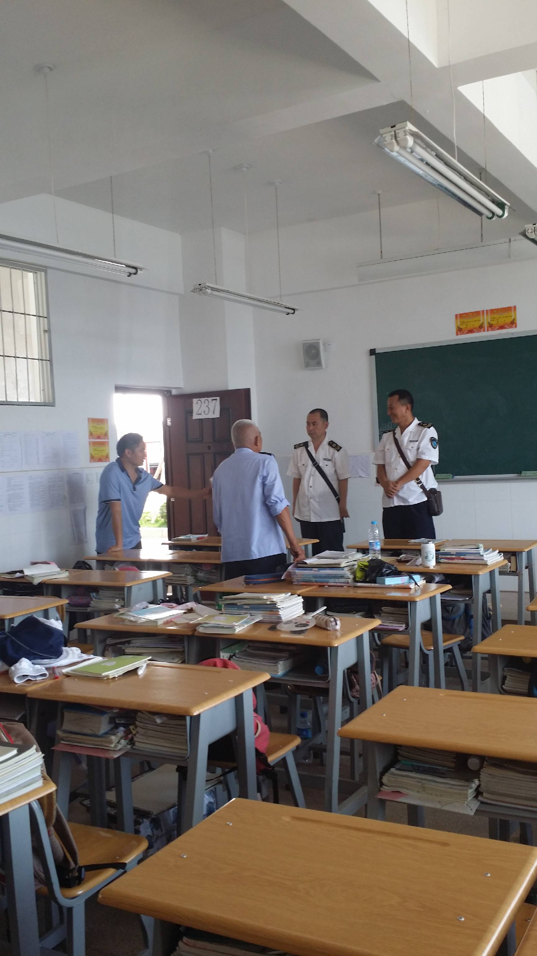
在检查过程中，针对考点学校存在的问题督促其做好如下几点：一是建立健全卫生安全管理组织，配备专职的卫生管理人员。二是加强对学生自带饮用水的安全管理。三是建立学生晨检制度和学生因病缺勤与病因追查登记制度并做好相应记录，制订、完善突发公共卫生事件应急预案、传染病疫情报告制度，建立突发公共卫生事件领导小组、配备专（兼）职疫情报告人、落实预防传染病等突发公共卫生事件的措施。四是做好校园、校舍环境卫生工作，加强教室、宿舍的通风、消毒工作。
通过检查，进一步强化考点学校卫生安全意识，提高自身卫生管理水平，督促各考点学校切实落实食品卫生、生活饮用水卫生、传染病防控、突发公共卫生事件应对的各项工作，有效地预防高考期间食物中毒、生活饮用水污染、传染病流行等突发公共卫生事件的发生，确保广大考生顺利完成考试。

